14. august 2026

Dni diverzity v Henkel Slovensko spojili vyše 230 kolegov na 13 podujatiach o rešpekte a inklúzii

Bratislava – Spoločnosť Henkel Slovensko zorganizovala už štvrtý ročník Dní diverzity, ktoré počas mája a júna spojili viac ako 230 zamestnancov. Podujatie, ktoré v roku 2023 začínalo ako týždeň aktivít, sa vďaka rastúcemu záujmu kolegov rozrástlo na takmer dvojmesačný program. Lokálna zamestnanecká skupina zameraná na diverzitu, rovnosť a inklúziu pripravila 13 workshopov, panelových diskusií a podujatí v slovenskom aj anglickom jazyku. Ich témy siahali od nevedomých predsudkov cez medzigeneračné vzťahy až po zamestnávanie mladých ľudí so zdravotným znevýhodnením.

Podpora diverzity, rovnosti a inklúzie patrí k dlhodobým pilierom firemnej kultúry spoločnosti Henkel Slovensko. Pracovné prostredie netvoria len procesy, výsledky či ukazovatele, ale predovšetkým ľudia a spôsob, akým spolu každý deň komunikujú a spolupracujú. Zmyslom Dní diverzity preto nie je nikomu určovať, čo si má myslieť, ale vytvárať priestor na otvorené rozhovory a spoznávanie rôznych životných príbehov a pohľadov na svet.
„Veríme, že čím lepšie si navzájom rozumieme, tým prirodzenejšie dokážeme budovať pracovné prostredie založené na rešpekte, otvorenosti a spolupráci. Rozmanitosť nevnímame ako problém, ale ako príležitosť, rešpekt nie ako hrozbu, ale ako základ dôvery. Sú to hodnoty, okolo ktorých budujeme našu firemnú kultúru, vzdelávanie aj rozvoj ľudí. Ak si každý účastník odnesie aspoň jednu novú myšlienku alebo väčšie pochopenie pre človeka s odlišnou skúsenosťou, program splnil svoj cieľ,“ hovorí Alica Štepánová-Kolárová, riaditeľka ľudských zdrojov spoločnosti Henkel Slovensko.

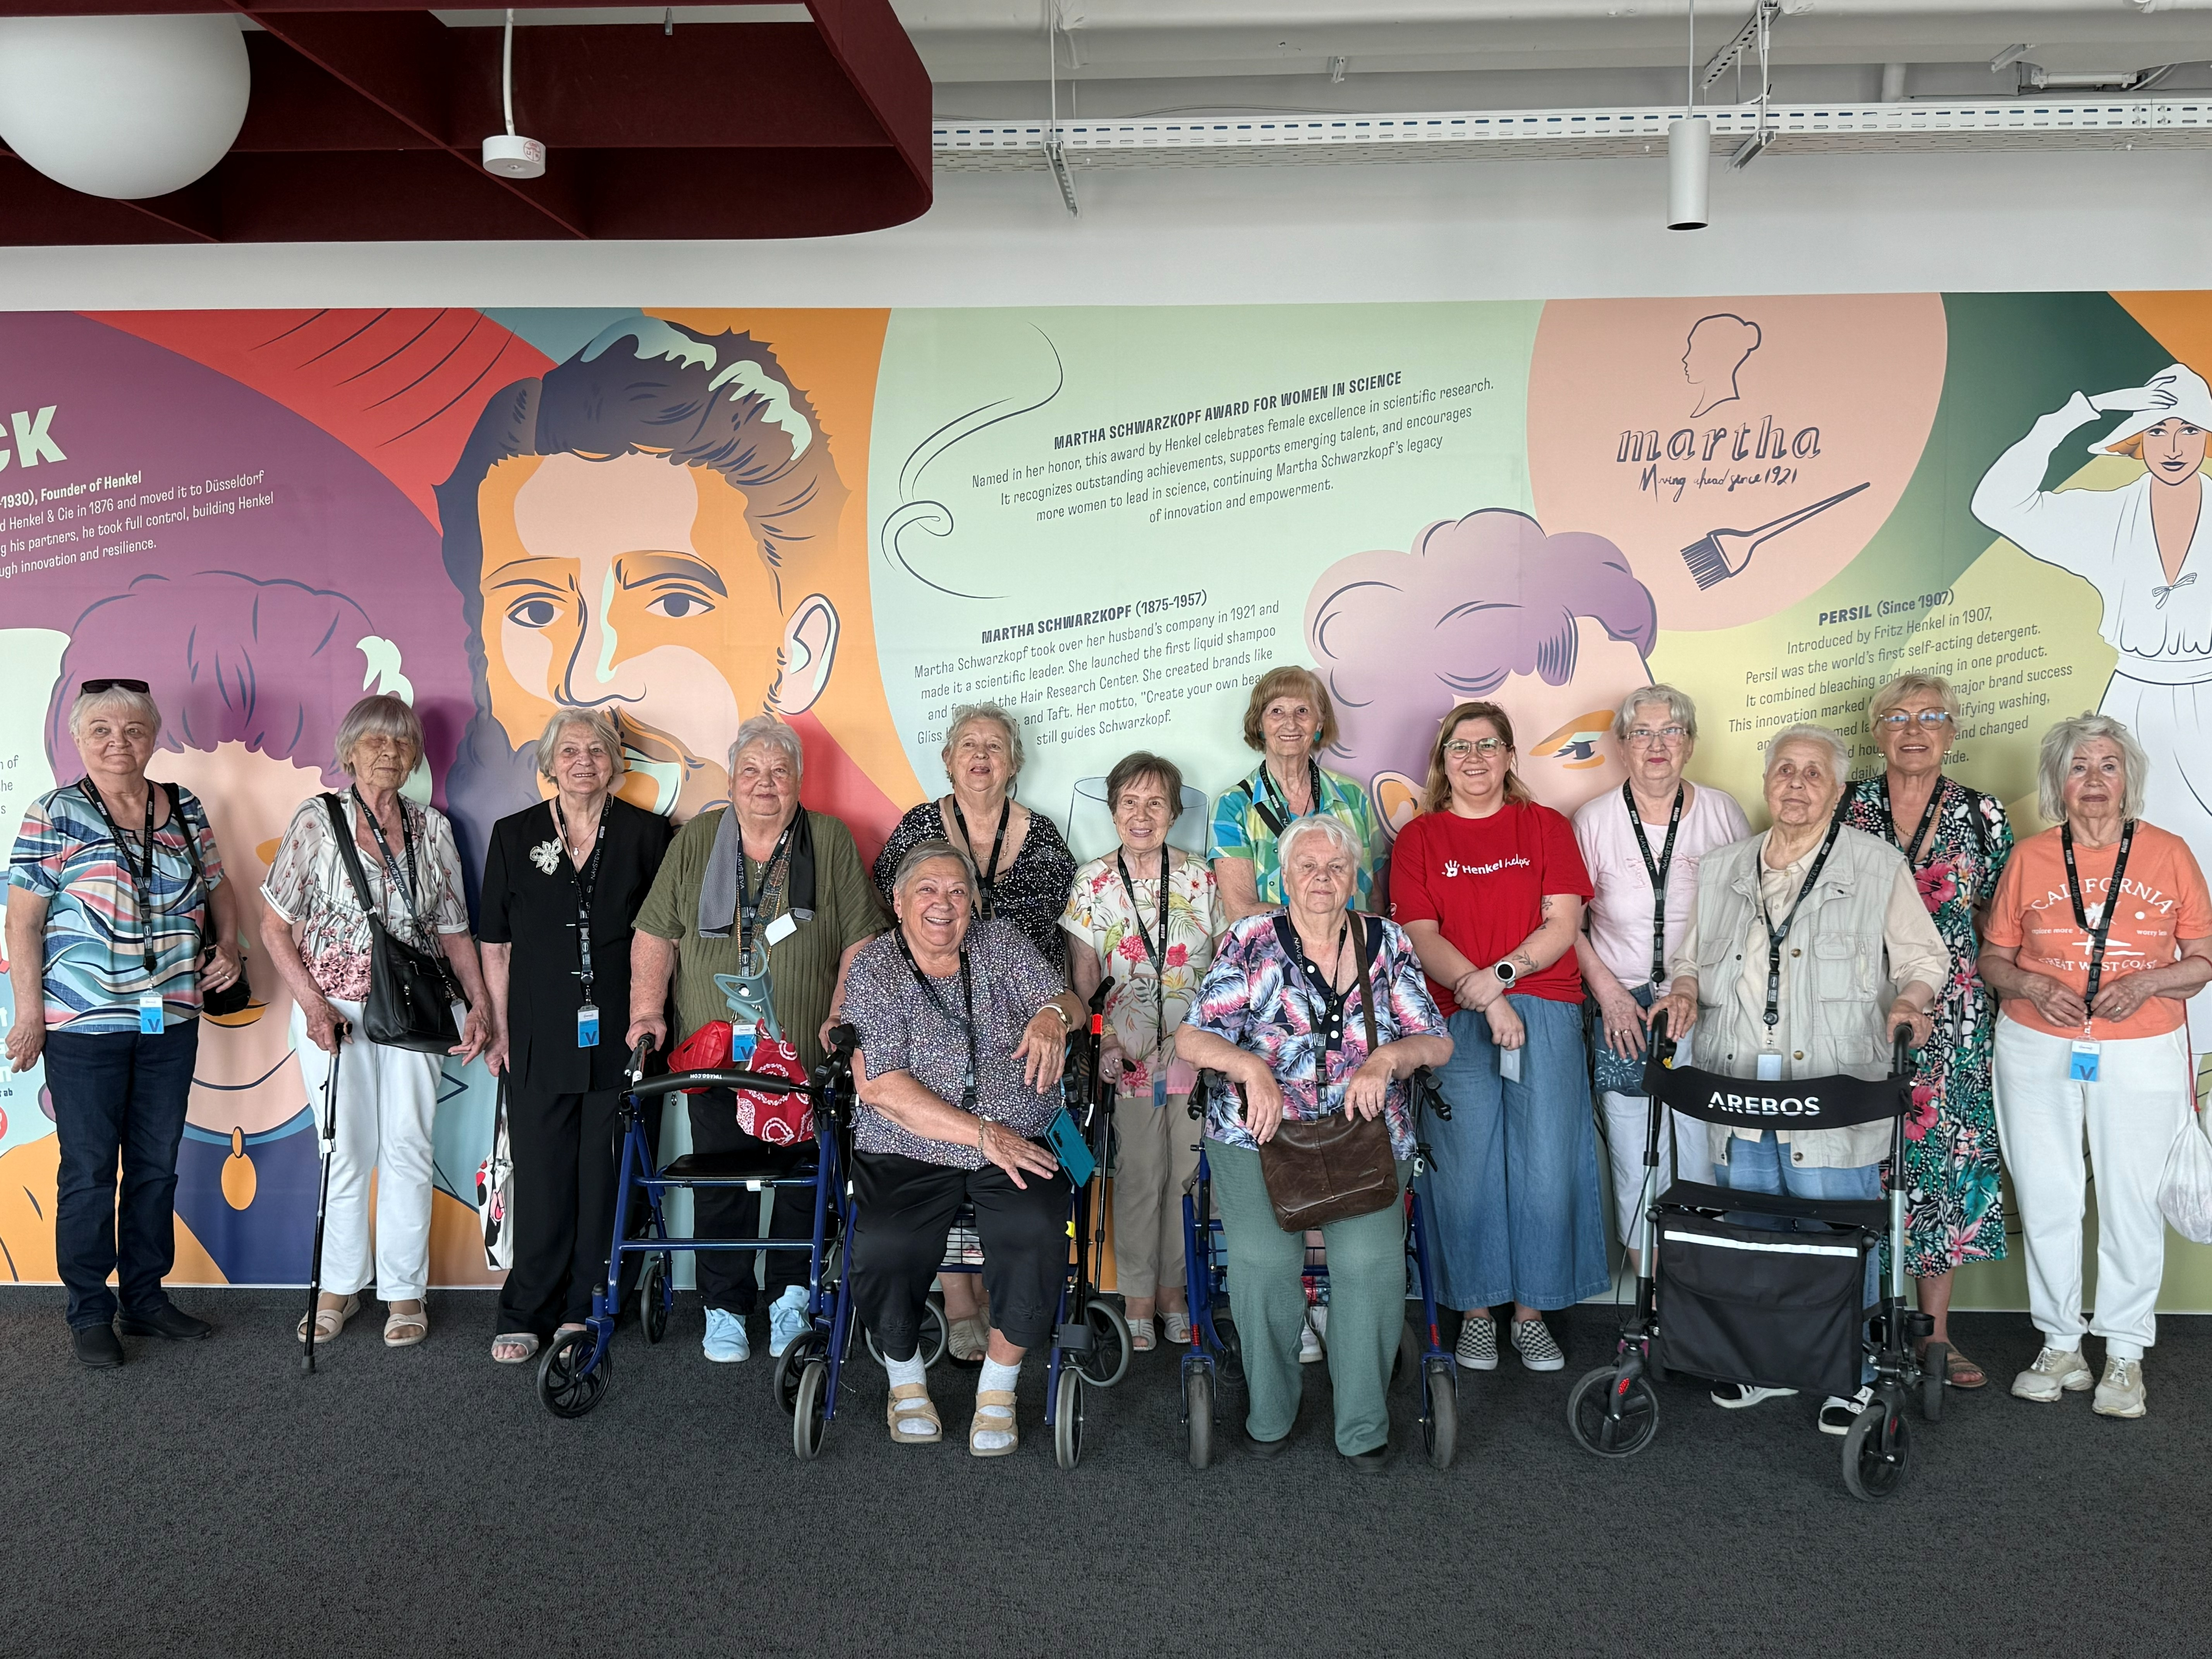
Zamestnanci Henkel Slovensko počas Dní diverzity privítali seniorov z Domova seniorov v Ružinove na spoločných kreatívnych dielničkách. Podujatie bolo súčasťou aktivít dobrovoľníckeho programu Henkel Helps, ktorý podporuje medzigeneračnú spoluprácu.

Program otvoril témy predsudkov aj rozmanitosti kultúr
Viaceré podujatia sa konali pri príležitosti Svetového dňa kultúrnej diverzity. Program otvoril interaktívny workshop o nevedomých predsudkoch a inklúzii spolu s obľúbenou aktivitou Privilege Walk. Tá prostredníctvom série otázok pomáha odhaľovať skryté predsudky a životné výhody či znevýhodnenia. Do aktivity sa zapojili aj členovia dobrovoľníckej skupiny Henkel Helps. Diskusia sa zamerala na generačné rozdiely a príležitosti, ktoré mali alebo nemali jednotlivé generácie. Následná reflexia účastníkom ukázala, aký vplyv môžu mať rôzne životné okolnosti na naše možnosti a perspektívy.
Veľký záujem vzbudili workshopy pre rodičov. Ivett Pavlis z platformy Rodič ľavou zadnou otvorila tému šikanovania a detský psychológ Šimon Kusalík viedol workshop Čierna ovca o pocite odlišnosti a zdravom vzťahu k sebe samému. Kreatívna dielňa People on Earth zas prepojila kolegov naprieč tímami a generáciami pri práci s technikou makramé.
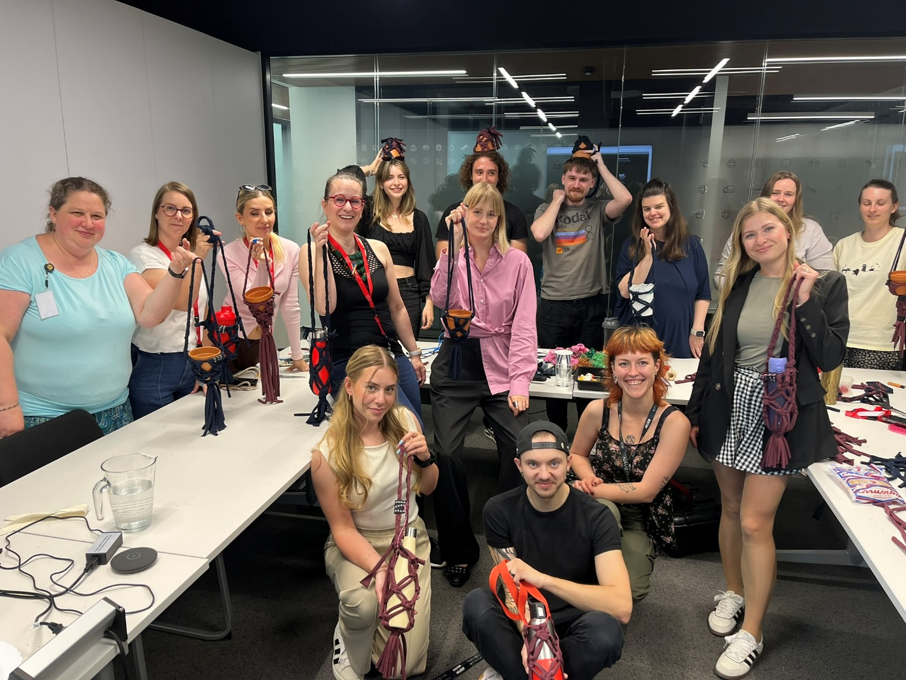
Účastníci workshopu makramé si pod vedením People on Earth vyrobili závesy na rastliny z upcyklovaných materiálov. Kreatívne podujatie počas Dní diverzity podporilo spoluprácu, komunitného ducha a medzigeneračné prepojenie.
Silným momentom bola diskusia Not From Here: Voices of International Employees, ktorú pre svojich kolegov pripravili samotní zamestnanci. Zahraniční kolegovia v nej otvorene rozprávali o tom, aké je budovať si život a kariéru na Slovensku, o kultúrnych rozdieloch aj výzvach, ktorým čelili. Rozmanitosť kultúr priblížili aj tradičné Medzinárodné raňajky s účasťou vyše 60 kolegov, na ktorých zamestnanci z Kanady, Gruzínska a Turecka predstavili svoje krajiny, tradície a obľúbené jedlá.

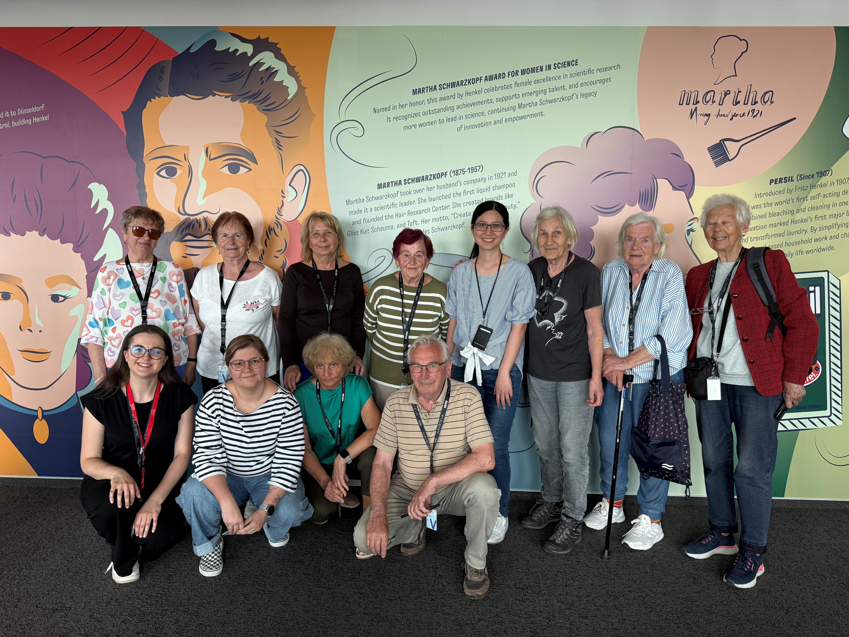
Aktivita Privilege Walk v rámci workshopu Unconscious Bias ponúkla účastníkom priestor zamyslieť sa nad generačnými rozdielmi a uvedomiť si výhody či prekážky, ktoré ovplyvňujú naše životné skúsenosti a príležitosti.
Prepájanie generácií a pomoc ľuďom bez domova
Časť programu spojila zamestnancov so seniormi zapojenými do dobrovoľníckej iniciatívy Henkel Helps, ktorá od roku 2019 prepája generácie a pomáha znižovať sociálnu izoláciu starších ľudí. Spoločenskú tému otvorila diskusia s organizáciou Depaul Slovensko: Kto sú ľudia, ktorí sa ocitli bez domova? Zamestnanci sa na nej dozvedeli, aké situácie môžu viesť k strate domova a ako môže pomôcť každý z nás. Vybraní kolegovia sa navyše zapojili do dobrovoľníckej aktivity priamo v organizácii. Spolupráca nadväzuje na minuloročné aktivity, keď dobrovoľníci zo spoločnosti Henkel Slovensko pripravili pre klientov Depaul Slovensko sedem gulášových podujatí a 355 raňajkových porcií. Do iniciatívy sa vtedy zapojilo vyše 60 kolegov, ktorí venovali spolu 320 dobrovoľníckych hodín.
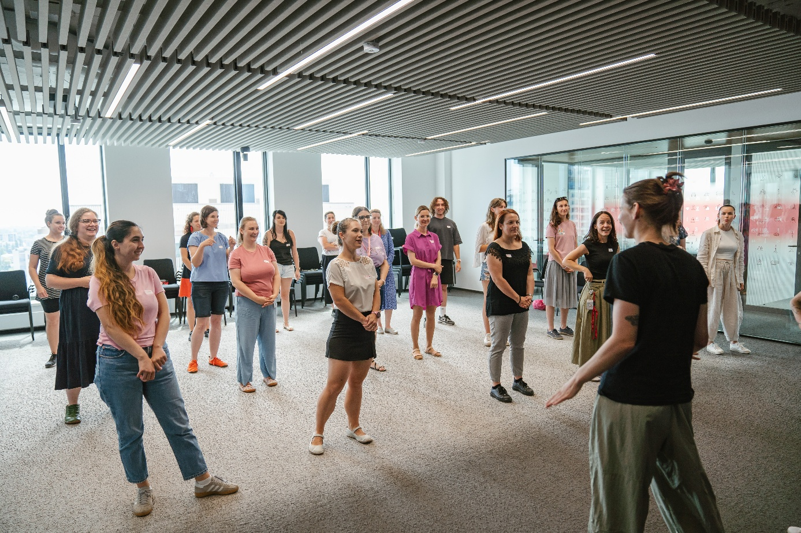
Workshop osobnej bezpečnosti ponúkol účastníkom praktické tipy na vnímanie rizík, efektívnu komunikáciu a ochranu osobných hraníc. Súčasťou boli aj ukážky základných techník sebaobrany.
Symbolickým vyvrcholením programu bola diskusia Profesia Lab o zamestnávaní mladých ľudí so zdravotným znevýhodnením. Program im otvára cestu k pracovným príležitostiam a väčšej samostatnosti. Svoju skúsenosť predstavila aj zamestnankyňa spoločnosti Henkel Slovensko, ktorá do firmy nastúpila prostredníctvom tejto iniciatívy.

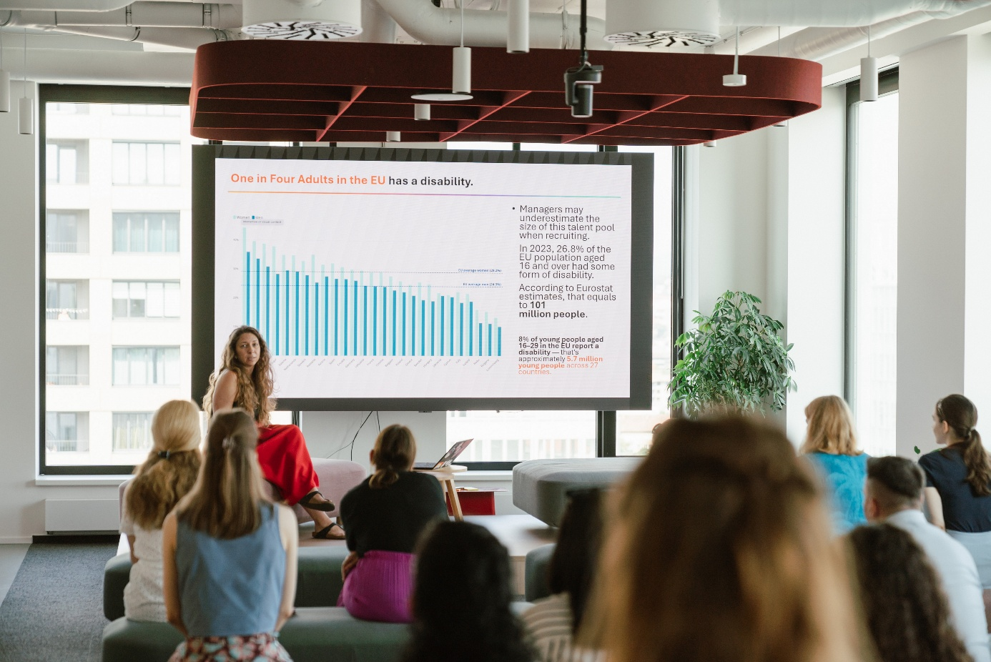
Diskusia Profesia Lab priniesla pohľad na možnosti zamestnávania mladých ľudí so zdravotným znevýhodnením. Svoj príbeh predstavila aj zamestnankyňa Henkel Slovensko, ktorá do spoločnosti nastúpila vďaka tomuto programu.

Podpora rovnosti pokračovala aj účasťou na Dúhovom PRIDE
Okrem samotných Dní diverzity spoločnosť Henkel Slovensko pokračovala aj v podpore širších iniciatív za inklúziu a rovnosť. Prostredníctvom tradičnej kampane Dúhová stužka mohli zamestnanci podporiť organizácie venujúce sa ochrane ľudských práv a podpore LGBTI+ komunity na Slovensku. Do 16. ročníka podujatia Dúhový PRIDE Bratislava 2026 sa spoločnosť zapojila už piaty rok po sebe. Jubilejný ročník si pripomenula špeciálnymi výročnými tričkami a spolu s vyše 65 zamestnancami, ich rodinami a priateľmi sa pridala k pochodu na podporu rešpektu, dôstojnosti a rovnakého zaobchádzania, ktorý sa niesol v znamení tohtoročnej témy „Naša odvaha je silnejšia ako nenávisť“.
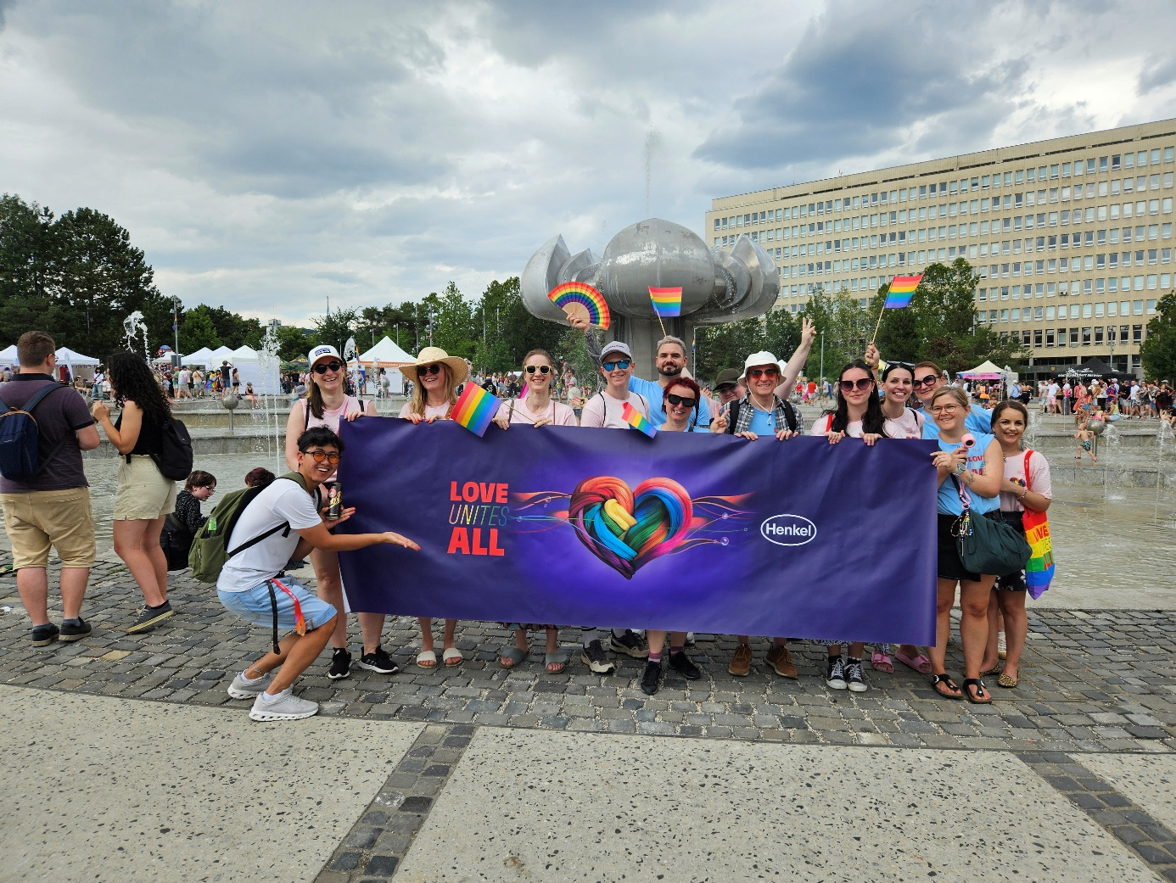
Zamestnanci Henkel Slovensko počas Dúhového PRIDE Bratislava.
„Dni diverzity sú pre nás príležitosťou zastaviť sa a pripomenúť si, že inklúzia nevzniká jedným podujatím, ale buduje sa každý deň – otvorenou komunikáciou, rešpektom, empatiou a vytváraním prostredia, kde môže byť každý sám sebou. Sme globálna spoločnosť, v ktorej sa stretávajú ľudia z rôznych krajín, kultúr a prostredí. Teší nás, že sa táto iniciatíva u nás stala tradíciou a že máme kolegov, ktorí naše hodnoty aktívne žijú v praxi – napríklad aj podporou Pride ako prirodzenej súčasti inkluzívnej kultúry. Ďakujeme všetkým kolegom za zapojenie a už teraz sa tešíme na ďalší ročník,“ dodáva Zuzana Kaňuchová, riaditeľka korporátnej komunikácie pre klaster Slovensko, Česko a Maďarsko.

O spoločnosti Henkel
Spoločnosť Henkel so svojimi značkami, inováciami a technológiami zastáva vedúce pozície na svetových trhoch v priemyselnom aj spotrebiteľskom segmente. Divízia Adhesive Technologies je globálnym lídrom na trhu lepidiel, tmelov a povrchových úprav. Prostredníctvom divízie Consumer Brands spoločnosť zastáva vedúce pozície najmä v oblastiach pracích a čistiacich prostriedkov pre domácnosť a vlasovej kozmetiky na mnohých trhoch a v rôznych kategóriách po celom svete. Tri najsilnejšie značky spoločnosti sú Loctite, Persil a Schwarzkopf. V hospodárskom roku 2025 spoločnosť Henkel vykázala tržby vo výške približne 20,5 miliardy eur a upravený prevádzkový zisk približne 3,0 miliardy eur. Prioritné akcie spoločnosti Henkel sú kótované v nemeckom akciovom indexe DAX. Udržateľnosť má v spoločnosti Henkel dlhú tradíciu a firma má jasne definovanú stratégiu udržateľnosti s konkrétnymi cieľmi. Spoločnosť Henkel bola založená v roku 1876 a dnes zamestnáva rozmanitý tím približne 50 000 ľudí na celom svete – spojených silnou firemnou kultúrou, spoločnými hodnotami a spoločným poslaním: „Priekopníci srdcom pre dobro budúcich generácií.“ Viac informácií nájdete na www.henkel.com
Fotografický materiál je k dispozícii na www.henkel.com/press

O spoločnosti Henkel Slovensko
HENKEL SLOVENSKO spol. s r. o. pôsobí na slovenskom trhu od roku 1991 a zastrešuje obe obchodné divízie spoločnosti – Henkel Consumer Brands a Henkel Adhesive Technologies. Významnou súčasťou je aj GBS⁺ Bratislava – najväčšia expertná pobočka skupiny Henkel na svete. Od svojho založenia v roku 2006 poskytuje služby naprieč Európou a ďalšími regiónmi vo viac ako 30 jazykoch a zamestnáva vyše 1 800 odborníkov. Spolu s lokálnym obchodným zastúpením, ktoré ponúka viac než 50 značiek, má Henkel na Slovensku viac ako 2 000 zamestnancov. Spoločnosť je deväť rokov po sebe ocenená titulom Najzamestnávateľ v kategórii Centrá zdieľaných služieb. Taktiež získala množstvo uznaní za svoj prístup k diverzite, rovnosti a inklúzii, udržateľnosti, starostlivosti o zdravie zamestnancov a inovatívnej komunikácii. Viac informácií nájdete na stránke www.henkel.sk.

Kontakt
Martina Poliačková
Senior Manager

Telefón: +421 907 726 211
E-mail: poliackova@seesame.com

